1. **Textos**

Para crear un texto en un formulario presionamos el botón derecho del mouse encima de la ventana en donde queremos crear texto y seleccionamos la opción **Crear/Texto.** Existen 4 tipos posibles de textos

* **Elemento de Texto (Text Element)**
* **Módulo de Texto (Text Module)**
* **Texto Estándar (Include Text)**
* **Texto dinámico (Dynamic Text)**

A excepción de la información que vemos en la solapa **Propiedades generales (General Attributes)** que va a depender del tipo de texto seleccionado, el resto de las solapas es común a los 4 tipos de textos. Utilizaremos la solapa **Opciones de salida (Output Options)** para definir el estilo, los marcos y sombras tal como vimos en las ventanas.

En la solapa Condiciones declararemos las condiciones para la visualización del texto al igual que explicamos con las ventanas.

**Elemento de Texto**

Cuando creamos un texto, este se creará por defecto como **Elemento de Texto**. Vamos a crear un Elemento de Texto dentro de la ventana **TÍTULO** con el texto **"Usuarios del sistema"**.

Si marcamos el texto con el puntero del mouse y cambiamos los valores que aparecen en las listas de Formatos de párrafo y Formatos de carácter podremos modificar el layout o disposición del texto. En el siguiente caso elegimos el formato de carácter C2.

**Módulo de Texto**

Los módulos de texto (Text Module) se utilizan para almacenar textos en el sistema que se quieren usar frecuentemente en los formularios. Esto hace más simple el mantenimiento de los textos en los formularios. Para crear un Text Module ingresamos a la transacción SMARTFORMS, marcamos el radiobutton Módulo de texto, ingresamos el nombre del Módulo de texto que en este caso será **ZTM_LEYENDA** y presionamos el botón **Crear**. Luego completamos la descripción del Módulo de texto con **"Leyenda formulario"**. En la solapa **Gestión (Management)** ingresamos el nombre del estilo que utilizaremos, que será **Z_PRUEBA_ESTILO.** Finalmente en la solapa  **Texto** ingresamos en el editor el siguiente texto que deseamos que se visualice al final del formulario, cambiando el formato de párrafo y formato de carácter para modificar el layout del texto.

Ahora para utilizar el Módulo de texto que acabamos de crear vamos al formulario **ZFORMULARIO_PRUEBA** y dentro de la ventana **PIE_PAGINA** que creamos en el ejercicio práctico de la lección anterior, creamos un texto. Allí cambiamos el valor que aparece en la opción **Tipo de texto (Text Type)** por Módulo de texto e ingresamos en Nombre al texto **ZTM_LEYENDA** que acabamos de crear.

| Podemos forzar el idioma en el que queremos que se visualice un Módulo de Texto ingresando el mismo en la opción Idioma **(LANGUAGE)**. Si marcamos el checkbox **"Ningún error si no existe texto"** evitaremos que se produzca un error en tiempo de ejecución en caso de que no exista un Módulo de Texto referenciado. Si marcamos la opción **"Tomar estilo siempre del módulo de texto"** se grisará la opción para ingresar el estilo en el Módulo de Texto |
| --- |

Los módulos de texto son objetos de ABAP totalmente independientes de los formularios SmartForms, esto significa que al momento de transportar el formulario SamrtForm al ambiente de Testing, debemos tener en cuenta que también debemos transportar a los módulos de texto que hayamos creado para utilizar en dicho formulario. Los módulo de texto se pueden descargar del sistema o subir al sistema SAP en el formato XML, para ello debemos ir al menú, utilidades y allí elegir la opción Upload o Download, según deseamos.

**Texto Estándar**

Esta opción de textos se utiliza para aquellos textos que fueron creados con la tecnología Sapscripts que describimos en la lección **"Arquitectura Smartform"**. Para crear, modificar y visualizar los Textos estándar utilizaremos la transacción SO10 cuya pantalla vemos a continuación.

| Transacción SO10. Utilizaremos la transacción estándar SO10 para la creación, modificación y visualización y borrado de los textos estándar del sistema. Los textos estándar pueden definirse en diferentes idiomas y se pueden utilizar mediante la especificación de la opción de idioma y en una secuencia de comandos de SAP. |
| --- |

Una vez allí escribimos el contenido del texto estándar

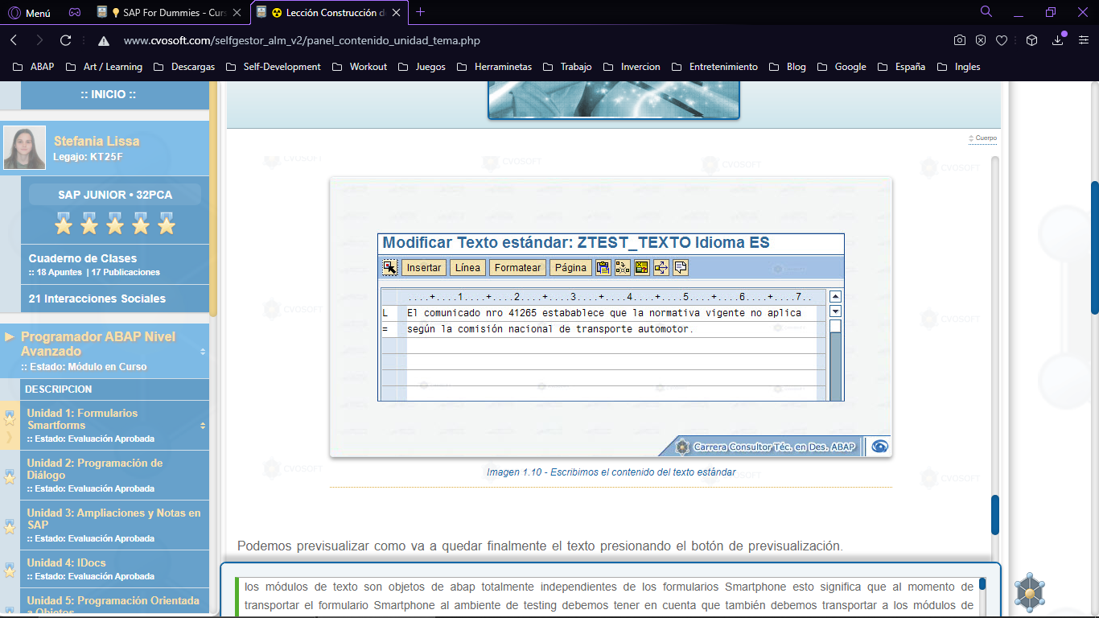

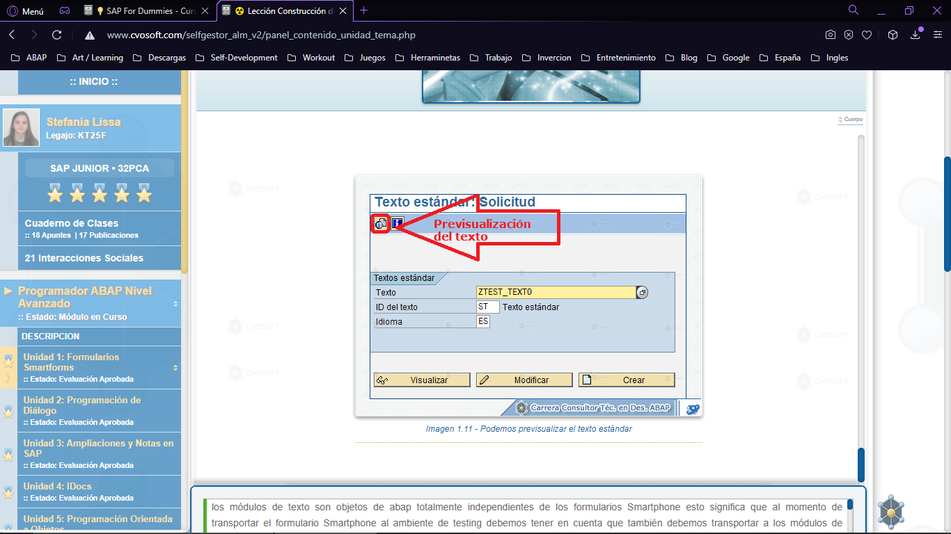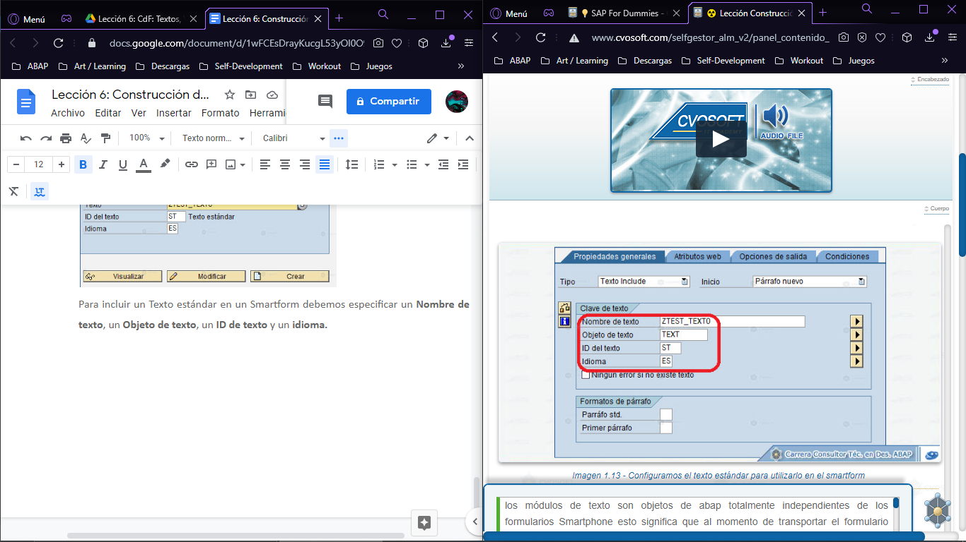

Para incluir un Texto estándar en un Smartform debemos especificar un **Nombre de texto**, un **Objeto de texto**, un **ID de texto** y un **idioma.**

No es conveniente la utilización de Textos estándar (también denominados Textos Include), en su lugar utilizar Módulos de texto.

**Texto dinámico**

Los textos dinámicos se utilizan cuando queremos imprimir un texto que es variable y que se definirá en tiempo de ejecución. Este texto va a estar almacenado en una variable que será definida en las definiciones globales del formulario o vendrá por parámetros.

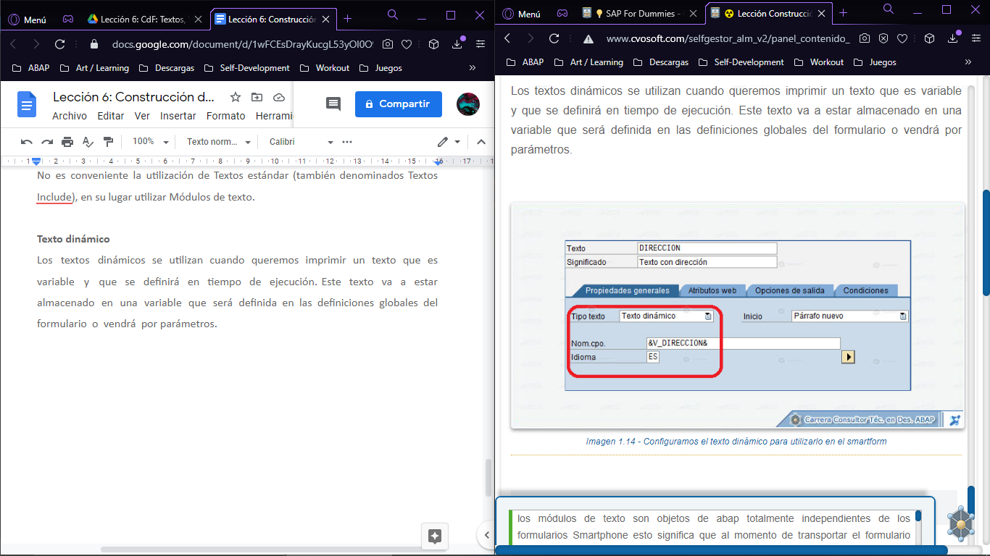

1. **Impresión de variables en textos**

Para que un Smartform pueda distinguir entre un texto literal que hallamos escrito en un Elemento de texto y una variable de la cual queremos imprimir su contenido, debemos utilizar el botón para insertar campos en el editor.

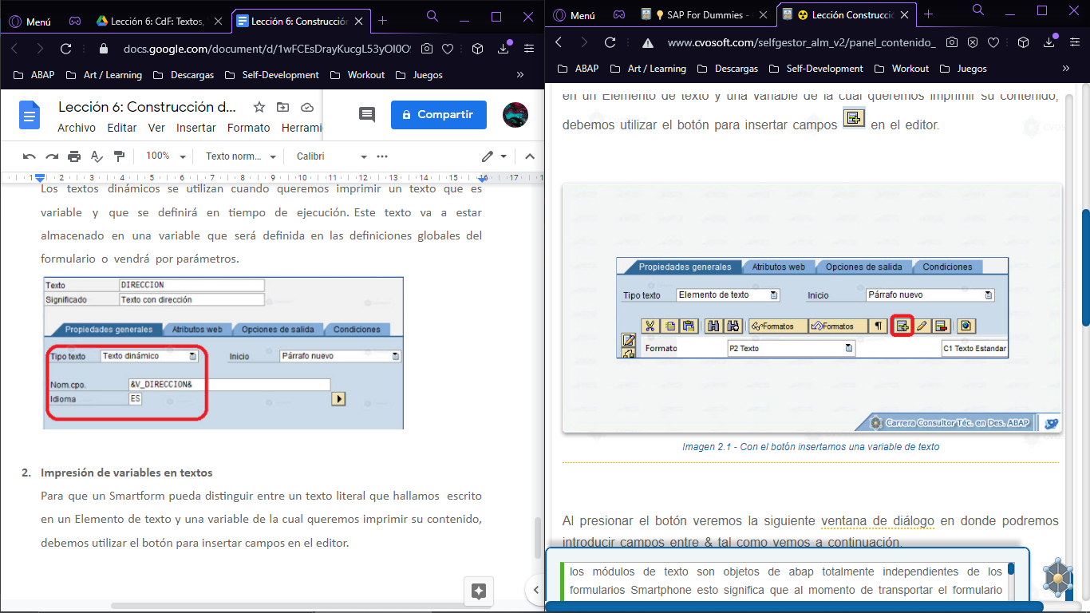

Al presionar el botón veremos una ventana de diálogo en donde podremos introducir campos entre &. Luego veremos el campo insertado. De esta manera al momento de ejecutar el formulario se visualizará el contenido de la variable. Las variables que utilicemos de este modo deben haber sido declaradas previamente en el sistema.

1. **Listado de campos**

Si presionamos el botón del menú **Fields list on /off** que vemos a continuación, se presentará en el extremo inferior izquierdo de la pantalla un menú compuesto por las siguientes carpetas:

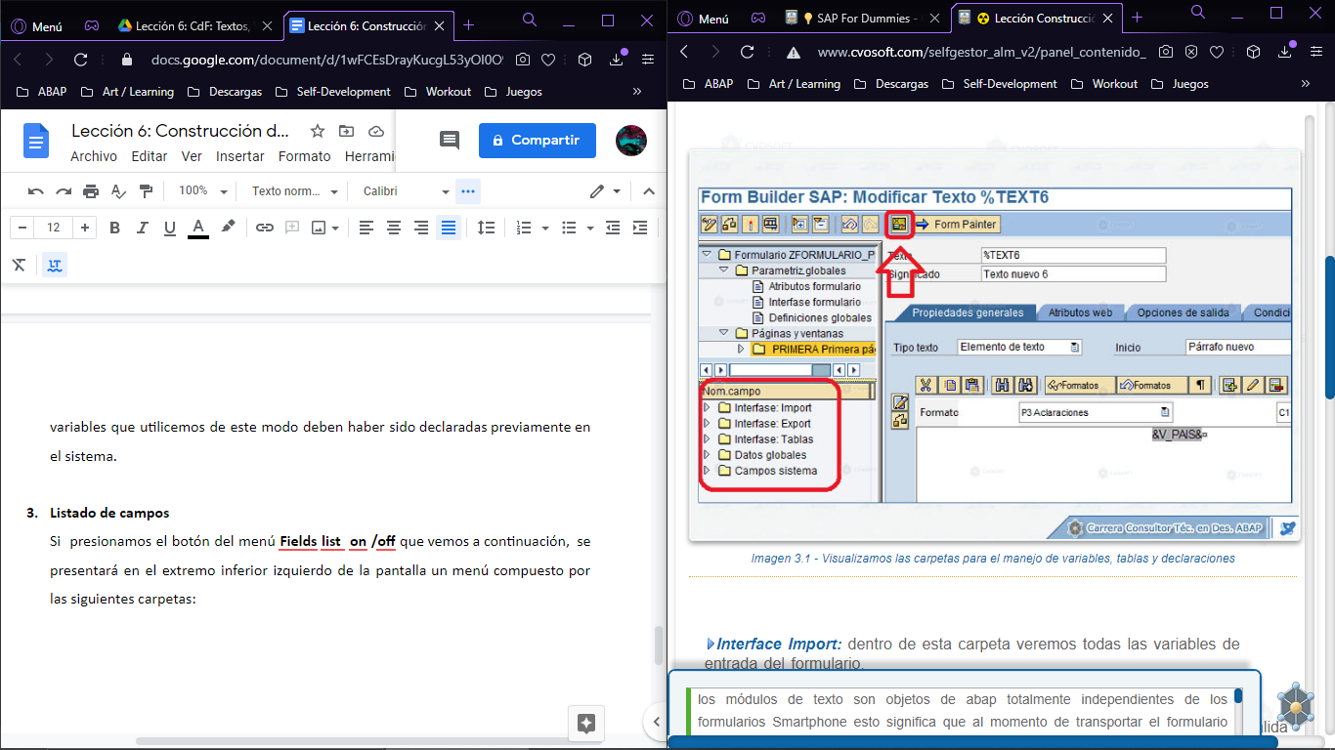

* **Interface Import:** dentro de esta carpeta veremos todas las variables de entrada del formulario.
* **Interface Export:** dentro de esta carpeta veremos todas las variables de salida del formulario.
* **Interface Tablas:** dentro de esta carpeta veremos las tablas de entrada/salida del formulario.
* **Datos globales:** dentro de esta carpeta veremos todas las declaraciones de datos realizadas en el formulario.
* **Campos sistema:** adentro de esta carpeta veremos las variables del sistema que podemos utilizar dentro de nuestro formulario.

Para imprimir el texto **"Página X de XXX"** dentro de la ventana **NRO_PAGINA**, utilizaremos las variables del sistema SFSYPAGE y SFSY­FORMPAGES.

